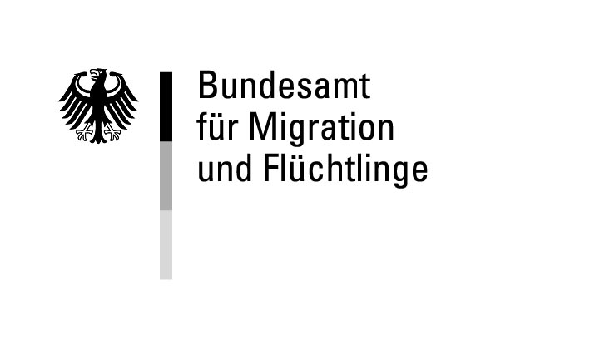
Antrag auf Gewährung eines Zuschusses zu den Fahrtkosten gemäß § 4a Absatz 1 Integrationskursverordnung (IntV)

Erstverfahren Wiederholerverfahren

Name  %nachname% |  |  | Vorname  %vorname% |  | Geburtsdatum  %geburtsdatum%
Geschlecht männlich weiblich divers

Straße/Hausnummer  %strasse% | Postleitzahl  %plz% | Ort/Stadtteil  %ort% |  | Ggf. wohnhaft bei (c/o)  %person.address.co% | Telefonnummer  %person.phone.number%
BAMF-Kennziffer (soweit bekannt)
%person.student_bamf_pkz%

Ich beantrage einen Fahrtkostenzuschuss für die Teilnahme an einem Integrationskurs bei folgendem Sprachkursträger:

Name des Sprachkursträgers: %wir%
Kennziffer des Sprachkursträgers (falls bekannt): %tkz_inge%
Anschrift des Kursortes: %course.room.street%, %course.room.zip% %course.room.town%
Kursnummer: %course.course_bamf_kennung%
Die Entfernung zwischen Wohnung und Kursort beträgt: km (bitte ausfüllen).
Die Mindestentfernung für den Fahrtkostenzuschuss beträgt 3,0 km FUßWEG. Dem Antrag ist ein Ausdruck beizufügen, der den FAHRWEG zwischen Wohnort und Kursort zeigt (z.B. http://maps.google.de oder http://www.de.map24.com).

Hinweise:

Falls sich der Kursort oder Ihre Anschrift ändert, stellen Sie bitte beim Bundesamt unverzüglich einen neuen Antrag auf Gewährung eines Zuschusses zu den Fahrtkosten.
KNr. 630 032m BAMF 04/2021
Die Erhebung der Daten erfolgt gemäß § 86 Satz 1 AufenthG

Die Gewährung des Fahrtkostenzuschusses setzt voraus, dass Sie keinen Kostenbeitrag zum Integrationskurs gemäß § 9 Abs. 1 Intv leisten müssen.

Ich versichere, dass ich alle Angaben vollständig und richtig gemacht habe. Ich bin verpflichtet, dem Bundesamt unverzüglich mitzuteilen, wenn sich Änderungen hinsichtlich der von mir gemachten Angaben ergeben.

Ort, Datum, Unterschrift %hier%, den %heute%

